
Koryo TKD Slávia UPJŠ Košice
Stierova 29
040 23 Košice

VEC: Povolenie na uskutočnenie skúšky technickej vyspelosti

Povoľujem vykonať skúšky technickej vyspelosti

Páskovanie:
Miesto: Košice, Stierova 29,
Dátum: 26.2.2026, 16:30
Komisia: Mgr. Mário Švec, 6 DAN; Filip Švec, 3 DAN

P.č.: | Priezvisko | Meno | Dátum posl. STV | Aktuálny stupeň | Nový stupeň | Poznámka
1 | Michalanský | Martin Ján | nepáskoval | 10 GUP | 8 GUP | Ok

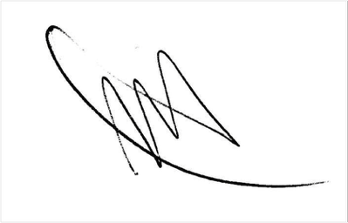

Bc. Miroslava Matejková, matrikár SATKD WT

V Bratislave, 22.2.2026

